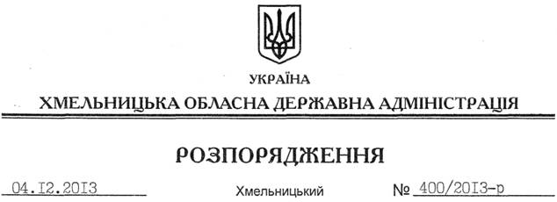

Про перерозподіл коштів спеціального фонду обласного бюджету, передбачених на 2013 рік Департаменту освіти і науки, молоді та спорту облдержадміністрації

На підставі статті 6 Закону України “Про місцеві державні адміністрації”, частини 8 статті 23 Бюджетного кодексу України, постанови Кабінету Міністрів України від 12 січня 2011 року № 18 “Про затвердження Порядку передачі бюджетних призначень, перерозподілу видатків бюджету і надання кредитів з бюджету”, рішення обласної ради від 20 грудня 2012 року № 13-14/2012 “Про обласний бюджет на 2013 рік”:
1. Затвердити перерозподіл видатків у межах загального обсягу бюджетних призначень, передбачених на 2013 рік Департаменту освіти і науки, молоді та спорту облдержадміністрації – головному розпоряднику коштів обласного бюджету, згідно з додатком.
2. Департаменту освіти і науки, молоді та спорту облдержадміністрації погодити перерозподіл видатків, передбачених додатком до цього розпорядження, з постійною комісією з питань бюджету обласної ради.
3. Департаменту фінансів облдержадміністрації внести в установленому порядку зміни до розпису обласного бюджету.
4. Контроль за виконанням цього розпорядження покласти на першого заступника голови обласної державної адміністрації В.Гаврішка.

Голова адміністрації В.Ядуха

